DASLABOR
Gruppenpraxis für med. und chem. Labordiagnostik OG
Dr. Margit STRIEDNIG-ZECHNER und Dr. Beatrix STERZ
A-9500 Villach Nikolaigasse 22
04242/28534 kontakt@daslabor.eu

Für Stuhlproben sollten nur die von uns zur Verfügung gestellten Stuhlgefäße verwendet werden.

- Mit dem Löffel das Gefäß mit der Probe bis zur Hälfte befüllen.
- Das Stuhlgefäß wieder verschließen und zusätzlich in eine Überhülle geben.
- Ein vollständiges Befüllen des Stuhlgefäßes ist aus hygienischen Gründen zu vermeiden.
- Stuhlproben mit Vorname, Zuname, Geburtsdatum und Datum der Probengewinnung beschriften
(nicht die Überhülle).
- Stuhlprobe ehestmöglich ins Labor bringen (Probenannahme Montag – Donnerstag).
(Anmerkung: für einzelne Untersuchungen muss die Stuhlprobe frisch sein und darf nicht gelagert werden!)

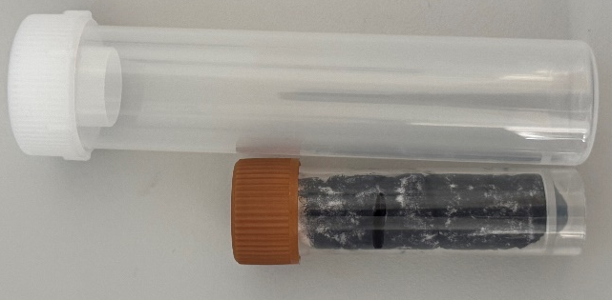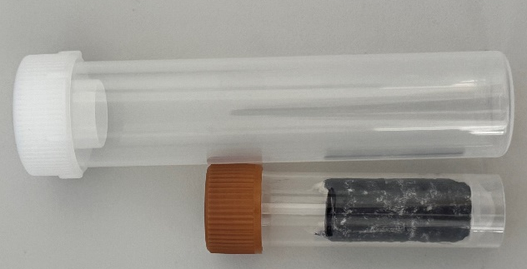
Überfülltes Stuhlgefäß und korrekte Probenmenge (ca. halb voll)

Ihr Laborteam

